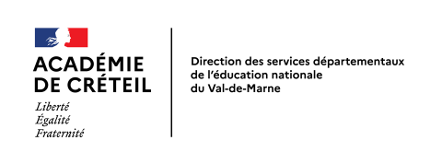

ANNEXE V

MOUVEMENT INTRADEPARTEMENTAL
Rentrée scolaire 2021

Demande de bonification médicale ou sociale

Date limite de retour : 11 avril 2021, délai de rigueur, par courriel uniquement au bureau 277 (service du mouvement) de la DSDEN 94 (mouvement.dsden94@ac-creteil.fr)

Lire attentivement et respecter scrupuleusement les consignes indiquées dans le nota bene ci-dessous pour la transmission des documents

Tout dossier adressé hors délai ou incomplet ne sera pas traité et systématiquement rejeté
DSDEN du Val-de-Marne – DRHM – Bureau 277 - 70 avenue du Général de Gaulle –
94011 CRETEIL CEDEX

Bonification médicale Bonification sociale

LE CANDIDAT
Nom d’usage suivi, le cas échéant,
du nom patronymique - Prénom :
Né(e) le /__/__/ /__/__/ /__/__/ à :
Situation de famille :
Adresse personnelle :
Téléphone : __________________________________________________________________________________
Affectation actuelle :

PERSONNE POUR LAQUELLE LA BONIFICATION EST DEMANDEE

L’intéressé(e)
Le conjoint (marié ou partenaire de PACS)
Un enfant à charge

Nom et prénom, suivis de la date de naissance
Enfant ……………………………………………………………………. /_/_/ /_/_/ /_/_/

NB : Les justificatifs sont à fournir sous pli confidentiel cacheté pour le service médical

CERTIFIE EXACT : à __________________ le _________________________

Signature suivie du nom du candidat :

Bonifications médicales – bonification sociale : pièces justificatives à fournir :

Se référer à l’annexe III

